***I denne medlemsinfo informerer vi om nytt sagtømmerreglement og virkesmålingens prisliste 2013.***

***/Anders***

**Nytt sagtømmerreglement** (a.bjurulf@m3n.no)

I Norge har vi i mange år hatt to sagtømmerreglementer, det så kalte sør/vest-reglementet og det så kalte øst/nord-reglementet. Styret i NVM vedtok 19. desember 2012 et felles norsk sagtømmer-reglement. Det nye reglementet inneholder kvalitetsklassene spesial, prima, sekunda og emba. Det begynner å gjelde fra 1/8 2013.

NVM hjelper gjerne til med informasjon/opplæring i det nye reglementet, kan være aktuelt for oppdragsgivere og entreprenører. Vi regner med å komme i gang med den virksomheten fram i vår.

Toleransetabellen i det nye reglementet vises i vedlegg 1.

**NVM prisliste 2013** (a.bjurulf@m3n.no)

NVM sin prisliste 2013 vises i vedlegg 2. Nytt i prislisten er:

* Fotowebtariff. Tariffen er en ren kubikktariff med en pris per målt m3, tariffen har tre trinn der kostnaden synker med økt volum over fotowebrigg.
* NVM hat anskaffet to målerbrakker med målestillaser for å bruke på tilfeldige måleplasser (havner med mer). For å dekke investeringskostnaden på disse tar vi ut en avgift ved bruk av målerbrakkene.
* Ved måling til oppdragsgivere uten måleavtal tar NVM en framkjøringsavgift på 300 kr/dag. Den skal dekke reisekostnader samt ekstra administrasjonskostnad ved tilfeldige måleoppdrag.

Som tidligere år blir konvensjonell måling (automatanlegg, klavemåling, FMB-måling og flismåling) prissatt etter brukt antall måletimer og antall kubikkmeter målt. Timesatsen skal dekke personal-kostnader og kubikksatsen skal dekke øvrige kostnader. Utviklingen av vår tariff siden 2008 framgår nedenfor:

|  |  |  |
| --- | --- | --- |
| **ÅR** | **kr/time** | **kr/kbm** |
| **2008** | 345,00 | 0,97 |
| **2009 jan-apr** | 381,00 | 1,16 |
| **2009 mai-des** | 389,00 | 1,49 |
| **2010 jan-aug** | 389,00 | 1,49 |
| **2010 sep-das** | 365,00 | 1,40 |
| **2011 jan-apr** | 377,00 | 1,38 |
| **2011 mai-des** | 367,00 | 1,38 |
| **2012** | 367,00 | 1,38 |
| **2013** | 404,00 | 1,41 |

**Vedlegg 1.**





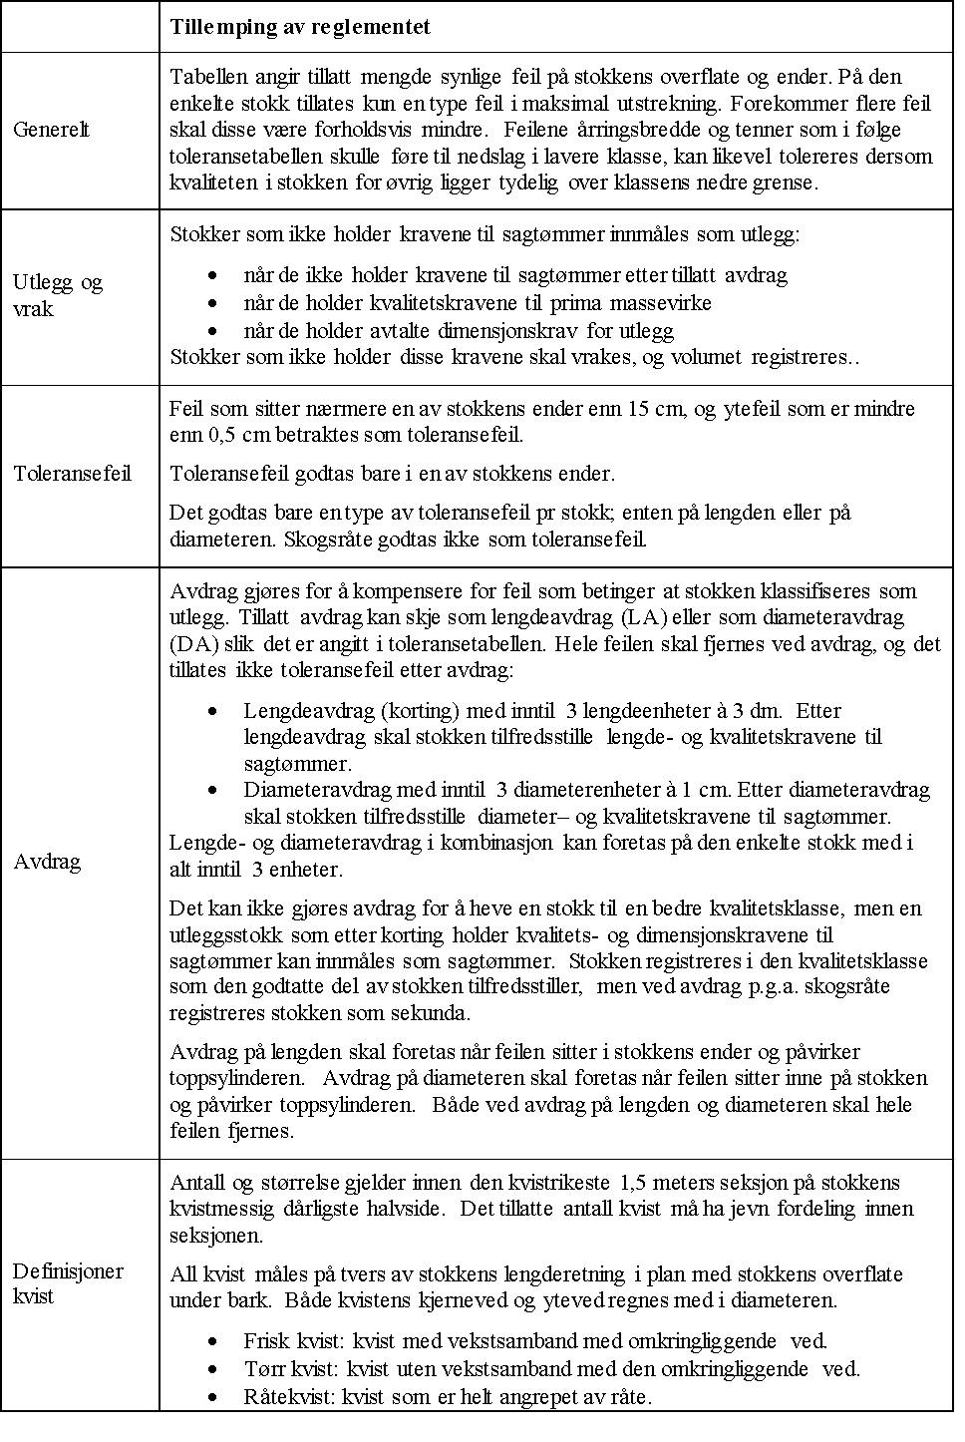

**Vedlegg 2.**